ФИНАНСОВЫЙ УНИВЕРСИТЕТ ПРИ ПРАВИТЕЛЬСТВЕ РФ
НАЦИОНАЛЬНАЯ СИСТЕМА ПЛАТЕЖНЫХ КАРТ

Обоснование реализации сервиса
НоуТелл
Лушин Андрей Олегович
Финансовый Факультет (ФФ)
3 курс бакалавриата

Версия 0.0.0 от 29.12.2025

Резюме

Оглавление
Резюме 2
История изменений 4
Термины, определения и сокращения 5
1. Описание сервиса 7
1.1. Идея сервиса 7
1.2. Акторы 8
1.2.1. Акторы и их описание 8
1.2.1.1. Описание прочих акторов 8
1.2.1.2. Описание акторов платежной системы 9
1.2.1.3. Описание ПО сервиса 10
1.2.2. Акторы и их функции 10
1.2.2.1. Функции прочих акторов 10
1.2.2.2. Функции акторов платежной системы 16
1.2.2.3. Функции ПО сервиса 19
1.3. Архитектурные схемы 19
1.3.1. Схема «До» сервиса с описанием внешних процессов 19
1.3.2. Схема «После» внедрения сервиса с описанием внешних процессов 21
1.4. Пользовательские сценарии 25
Список использованных источников 26

История изменений
В таблице ниже представлена история изменений версий обоснования реализации сервиса «НоуТелл».
Таблица 1 – История изменений
№ версии | Дата обновления | Краткое описание изменения | Обновлено
0.0.1 | 11.01.2026 | Изменена схема TO-BE, добавлена информация по страховым компаниям, подкорректированы фактические неточности и формулировки. | Лушин А.О.

Термины, определения и сокращения
В таблице ниже приведены термины, определения, сокращения, используемые в тексте настоящего обоснования, и их расшифровка с описанием.
Таблица 2 – Термины, определения, сокращения
Аббр. | Термин | Описание
СБП | Система быстрых платежей | Сервис Банка России, с помощью которого можно совершать межбанковские переводы по номеру мобильного телефона.
НСПК (ОПКЦ СБП) | Национальная система платежных карт | Оператор национальной платежной системы «Мир» и ключевой центр обработки всех внутрироссийских транзакций по банковским картам, включая международные, обеспечивающий их бесперебойную работу
УКЭП | Усиленная квалифицированная электронная подпись | Самый надежный вид электронной подписи в России, который законодательно приравнивается к собственноручной подписи.
Договор ГПХ | Договор гражданско-правового характера | Соглашение между заказчиком и исполнителем на выполнение конкретной работы или оказание услуги в установленный срок, регулируемое Гражданским кодексом РФ.
ЦЗН | Центр занятости населения, в тексте именуется биржей труда | Государственное учреждение, которое помогает людям найти работу, а работодателям — сотрудников, выступая посредником между ними, и предоставляет услуги по профориентации, переобучению, психологической поддержке и выплате пособий по безработице.
СМЭВ | Система межведомственного электронного взаимодействия | Цифровая инфраструктура, которая позволяет государственным органам, ведомствам и организациям России обмениваться данными и документами в электронном виде для предоставления госуслуг, упрощая взаимодействие и сокращая бумажную волокиту.

Описание сервиса

Идея сервиса
НоуТелл — это цифровая платформа, предназначенная для решения проблемы сезонной безработицы в сфере гостиничного бизнеса, туризма и сервиса. Идея заключается в обеспечении «волновых перетоков» Сотрудника (администраторов, горничных, официантов и др.) между предприятиями в периоды спада и роста спроса на услуги. Сервис автоматизирует поиск работы, проведение собеседований, заключение трудовых договоров и предоставляет доступ к курсам повышения квалификации. Кроме того, НоуТелл при необходимости автоматизирует процесс сбора и подачи документов для получения пособий по безработице и обеспечивает возможность заключения договоров страхования, связанных с потерей трудоустройства. Сервис выполняет свои задачи при помощи интеграции с Государственной платформой идентификации личности (Госуслуги), Биржей труда и страховыми компаниями, организуя информационный обмен (трудовыми документами, персональными данными) и предоставляя возможности централизованного решения проблем, связанных с занятостью Сотрудника.
Идея основана на реальной и устойчивой проблеме — сезонности туристического бизнеса в России. Реализацию сервиса планируется начать именно со сферы гостеприимства. По результатам исследования [1] цифровой платформы гибкой занятости Ventra Go! и сервиса онлайн-бронирования отелей «Островок», 91% владельцев отелей заявил о дефиците кадров в 2025 г. Эту проблему аналитики назвали одним из основных текущих вызовов отрасли.
Сервис НоуТелл решает её за счёт:
- Автоматизации процессов трудоустройства: автоматического дополнения резюме сертификатами и отзывами работодателей, полученными в процессе работы; его отправки, формирования трудовых договоров, автоматического обращения к Бирже труда в случаях, необходимых для назначения пособия по безработице;
- Интеграции с государственными системами (Госуслуги, Госключ) для упрощения верификации и оформления;
- Снижения издержек для работодателей на поиск персонала и выплату пособий по увольнению;
- Автоматизации электронного документооборота с Биржей труда для последующего начисления пособий по безработице линейным служащим и получения социальных выплат, в случаях, предусмотренных законодательством РФ;
- Поддержания непрерывной занятости для сотрудников;
- Предоставления возможности повышения квалификации линейным сотрудникам за счет интеграции с образовательными учреждениями;
Залог успеха идеи сервиса обусловлен:
- Простотой и удобством: мобильное приложение для сотрудников и веб-интерфейс для работодателей.
- Возможностью для сотрудника получить страховую защиту от недобровольной потери работы в связи с различными обстоятельствами [3].
- Интеграцией с проверенными сервисами: Госуслуги, VK Teams, НСПК, ЦЗН, Сбер страхование.
- Мотивации всех участников: сотрудники получают работу, работодатели — кадры без простоев, образовательные учреждения, страховые компании — дополнительный доход. НСПК – комиссию за обработку платежей через СБП.
- Автоматизации ключевых процессов: от подбора вакансий до формирования трудовых договоров и выплаты пособий по безработице.
Предположения и утверждения, на которых основана идея:
- Сотрудник заинтересован в гибкой занятости и готов к частой смене работы.
- Работодатели стремятся сократить расходы на подбор кадров и пособия по увольнению.
- Государственные сервисы (Госуслуги, УКЭП) достаточно надежны и доступны для массового использования.
- Образовательные учреждения готовы размещать платные курсы на платформе.
- Платформы видеосвязи (VK Teams) удовлетворяют потребностям проведения дистанционных собеседований.
- Страховые компании (Сбер страхование) стремятся продать больше полисов и являются надежными партнерами.
Как именно будет работать сервис:
- Принципы: B2B, B2C, B2G, G2C модели, SaaS (Software as a Service), интеграция с государственными и коммерческими платформами.
- Технологии: мобильное приложение (iOS/Android), веб-сайт с CRM, API-интеграции с Госуслугами, VK Teams, платежными системами (НСПК).
- Уникальные разработки: алгоритм автоматического распределения резюме за месяц до окончания контракта, система рейтинга сотрудников на основе отзывов работодателей и образовательных сертификатов, автоматические выплаты пособий за счет интеграции с ЦЗН.
Идея является прямым реагированием на существующий запрос рынка: сезонная безработица в туризме — давняя и нерешённая проблема. Сервис не создаёт новую потребность, а предлагает эффективное цифровое решение для уже сформированного спроса.
Внешние участники и платёжные инструменты:
- Участники: Госуслуги, Госключ (платформа для формирования УКЭП), VK Teams, НСПК (ОПКЦ СБП), банки (эмитенты и эквайеры), Банк России (расчетный центр СБП), образовательные учреждения (РГУТИС, корпоративные институты).
- Платёжные инструменты: интеграция с Системой быстрых платежей (СБП), онлайн-платежи через привязанные банковские карты.

Акторы

Акторы и их описание

Описание прочих акторов
Ниже представлен перечень ключевых акторов сервиса «НоуТелл» — ролей, выполняемых участниками или системами в рамках его функционирования.
- Сотрудник
Описание: физическое лицо, занимающее линейную должность в сфере гостеприимства и туризма (администратор, горничная, официант, техник и т.д.); подверженное сезонной безработице.
Назначение: основной пользователь мобильного приложения. Заинтересован в непрерывной занятости, размещении резюме, поиске вакансий, прохождении обучения и заключении трудовых договоров. Формирует спрос на услуги сервиса.
- Работодатель
Описание: юридическое лицо, предприятие сферы обслуживания (отель, ресторан, спа-салон и др.), нуждающееся в сезонном или постоянном линейном персонале.
Назначение: использует веб-интерфейс сервиса для размещения вакансий, поиска сотрудников, проведения собеседований и оформления трудовых отношений. Обеспечивает предложение рабочих мест и является источником комиссионных отчислений сервису НоуТелл.
- Образовательное учреждение
Описание: организация, предоставляющая курсы повышения квалификации или переподготовки (вузы, корпоративные институты, учебные центры).
Назначение: размещает образовательные программы на платформе, получает доступ к целевой аудитории сотрудников, увеличивает доход от продаж курсов. Способствует повышению качества кадрового потенциала в отрасли.
- Платформа видеосвязи
Описание: внешний сервис для проведения видеоконференций.
Назначение: обеспечивает инфраструктуру для проведения дистанционных собеседований между сотрудниками и работодателями. Интегрируется с НоуТелл для автоматизации организации встреч.
- Государственная система идентификации личности и формирования УКЭП
Описание: государственные платформы для подтверждения личности и получения усиленной квалифицированной электронной подписи (УКЭП). В рамках сервиса этими акторами выступают государственная платформа «Госуслуги», которая выполняет функцию идентификации личности и предоставления личных данных другим акторам с разрешения пользователя, и государственный сервис «Госключ», формирующий УКЭП Сотрудника и Работодателя.
Назначение: обеспечивают верификацию данных сотрудников, легитимность и юридическую силу заключаемых через сервис трудовых договоров.
- Биржа труда
Описание: государственное учреждение (областной или региональный центр занятости), ответственное за учёт безработных граждан, содействие в трудоустройстве и назначение пособий по безработице.
Назначение: в рамках сервиса НоуТелл выполняет роль интегрированного партнёра, обеспечивающего социальную поддержку сотрудников в период между контрактами.
- Страховая компания
Описание: коммерческие организации, предоставляющие услуги добровольного страхования сотрудников от риска недобровольной потери работы.
Назначение: предоставляет сотрудникам — пользователям НоуТелл — страховую «подушку безопасности» на случай увольнения по определённым обстоятельствам (сокращение, ликвидация работодателя и др.).

Описание акторов платежной системы
- Банк плательщика (Банк-эмитент)
Описание: банк, обслуживающий счёт сотрудника (для оплаты обучения) или работодателя (для перечисления комиссии).
Назначение: инициирует платёжные операции, проверяет наличие средств, обеспечивает авторизацию платежей.
- Банк получателя (Банк-эквайер)
Описание: банк, обслуживающий счёт образовательного учреждения или сервиса НоуТелл.
Назначение: принимает денежные средства, зачисляет их на счета получателей.
- НСПК (Национальная система платёжных карт)
Описание: оператор национальной платежной системы «Мир» и процессинговый центр, обеспечивающий внутрироссийские операции всех платежных систем, включая «Мир», СБП и международные карты.
Назначение: обрабатывает платёжные сообщения, осуществляет клиринг и взаимодействие между банками-участниками.
- Банк России
Описание: регулятор и оператор межбанковских расчётов.
Назначение: организует и обеспечивает функционирование национальной платежной системы, частью которой является СБП.

Описание сервиса НоуТелл как актора
Описание: сама платформа, включающая мобильное приложение, веб-сайт и CRM-систему.
Назначение: выступает посредником между всеми акторами, автоматизирует процессы подбора работы, обучения, документооборота и расчётов. Обеспечивает целостность и работоспособность сервиса.

Акторы и их функции

Функции прочих акторов
Ниже описаны действия, которые каждый актор совершает при взаимодействии с сервисом, а также взаимодействия за его пределами.
- Сотрудник
Действия в рамках сервиса:
- Регистрация и авторизация
Передача данных: вводит личные данные, подключает учётную запись Госуслуг для верификации.
Предназначение: инициирует процесс создания учётной записи, обеспечивает достоверность информации.
- Загрузка резюме и сертификатов
Передача данных: загружает резюме в текстовом формате, прикрепляет дипломы и сертификаты.
Предназначение: пользуется услугами НоуТелл по формированию цифрового портфолио для демонстрации работодателям.
- Поиск и отклик на вакансии
Инициирование процесса: просматривает вакансии, отправляет отклики.
Предназначение: запускает процесс трудоустройства, информирует работодателя о заинтересованности.
- Участие в видео-собеседовании через VK Teams
Взаимодействие с внешним сервисом: запускает конференцию по ссылке из приложения.
Предназначение: проходит этап отбора, общается с работодателем.
- Подписание трудового договора
Получение и передача данных: получает договор от сервиса, подписывает с использованием УКЭП.
Предназначение: юридически оформляет трудовые отношения.
- Оплата образовательных курсов
Инициирование платежа: выбирает курс, подтверждает оплату картой в приложении.
Предназначение: получает доступ к обучению, финансирует образовательные услуги.
Действия за пределами сервиса:
- Непосредственное выполнение трудовых обязанностей на рабочем месте.
- Общение с коллегами и руководством в рамках предприятия.
- Работодатель
Действия в рамках сервиса:
- Размещение вакансии
Передача данных: вводит описание вакансии, требования, условия труда.
Предназначение: формирует спрос на кадры, привлекает кандидатов.
- Просмотр откликов и резюме
Получение данных: изучает профили сотрудников, их опыт и рейтинг.
Предназначение: Оценка кандидатов для отбора.
- Организация собеседования через VK Teams
Инициирование процесса: выбирает время, отправляет приглашение через сервис.
Предназначение: проводит отбор кандидатов в удобном формате.
- Формирование и подписание трудового договора
Передача данных: заполняет шаблон договора, подписывает УКЭП.
Предназначение: оформляет юридические отношения с сотрудником.
- Заполнение характеристики сотрудника
Передача данных: добавляет отзыв и ключевые характеристики перед окончанием контракта.
Предназначение: формирует репутацию сотрудника для будущих работодателей.
- Оплата комиссии сервису
Автоматическое списание: подтверждает выплату 3% от зарплаты сотрудника.
Предназначение: финансирует работу платформы.
Действия за пределами сервиса:
- Взаимодействие с сотрудником на рабочем месте.
- Внутренний документооборот и отчетность.

- Образовательное учреждение
Действия в рамках сервиса:
- Размещение образовательных курсов
Передача данных: публикует описание, программу, стоимость курсов.
Предназначение: привлекает слушателей, монетизирует образовательные услуги.
- Подтверждение прохождения обучения
Передача данных: загружает сертификаты или дипломы в профиль сотрудника.
Предназначение: документирует повышение квалификации, влияет на рейтинг сотрудника.
- Получение оплаты за курсы
Получение данных: принимает платежи через СБП.
Предназначение: получает доход от реализации образовательных программ.
Действия за пределами сервиса:
- Проведение обучения на собственных платформах или очно.
- Внутренняя академическая деятельность.
- Внешний сервис организации видеоконференций
Действия в рамках сервиса:
- Организация видеоконференции
Получение данных: принимает запрос от НоуТелл на создание встречи.
Предназначение: обеспечивает техническую возможность проведения собеседования.
- Передача данных о подключении
Передача данных: отправляет ссылку для входа в конференцию.
Предназначение: обеспечивает доступ участников к встрече.
Действия за пределами сервиса:
- Обслуживание других клиентов, не связанных с НоуТелл.
- Поддержка и развитие собственной платформы.
- Государственный сервис идентификации личности и платформа «Госключ»
Действия в рамках сервиса:
- Верификация личности
Получение и передача данных: подтверждает подлинность данных сотрудника и работодателя.
Предназначение: обеспечивает безопасность и легитимность регистрации.
- Формирование УКЭП
Генерация данных: создаёт электронную подпись для сотрудника и работодателя.
Предназначение: обеспечивает юридически значимое дистанционное подписание документов.
Действия за пределами сервиса:
- Оказание государственных услуг.
- Интеграция с другими сервисами и системами.
- Биржа труда
Действия в рамках сервиса:
- Приём данных о завершении трудовых отношений
Действие: получение от сервиса НоуТелл автоматического уведомления об окончании трудового договора сотрудника.
Предназначение: инициирует процесс постановки гражданина на учёт как безработного.
- Дистанционная постановка на учёт
Действие: автоматическая регистрация сотрудника в реестре безработных на основе данных, переданных из НоуТелл (личные данные, данные о последнем месте работы, причина увольнения).
Предназначение: исключает необходимость личного визита в центр занятости, ускоряет процесс оформления.
- Расчёт и назначение пособия по безработице
Действие: Автоматический расчёт размера пособия на основе данных о заработной плате (из трудового договора) и страхового стажа.
Предназначение: обеспечивает социальную поддержку в период между контрактами.
- Взаимодействие с СБП для выплат
Действие: инициирование перевода пособия на счёт сотрудника через интегрированную платёжную систему (СБП).
Предназначение: обеспечивает своевременную выплату пособия.
- Получение данных о новом трудоустройстве
Действие: Получение от НоуТелл информации о заключении нового трудового договора сотрудником.
Предназначение: Автоматическое прекращение выплаты пособия.
- Верификация данных через Госуслуги
Действие: Сверка данных, полученных из НоуТелл, с официальными реестрами через систему межведомственного взаимодействия.
Предназначение: Обеспечение достоверности информации и соответствия законодательству.
- Формирование статистической отчётности
Действие: Агрегация данных о сезонной занятости в туристической отрасли для аналитики.
Предназначение: Помощь в планировании государственных программ поддержки занятости.
Действия за пределами сервиса:
- Обеспечение социальной поддержки безработным гражданам РФ
- Оказание содействия в трудоустройстве гражданам РФ
- Страховая компания
Действия в рамках сервиса:
- Оформление полиса: Сотрудник может оформить страховой полис напрямую в интерфейсе НоуТелл через интегрированное API страховой компании. Сервис может передавать необходимые для андеррайтинга верифицированные данные (стаж, история контрактов).
- Определение страхового случая: Страховая компания определяет, подпадает ли увольнение сотрудника (данные о котором автоматически поступают из НоуТелл) под условия полиса. К страховым случаям относятся, согласно правилам многих компаний: ликвидация организации, сокращение штата, отказ от перевода в другую местность с работодателем и другие недобровольные причины.
- Выплата страхового возмещения: при наступлении страхового случая компания осуществляет выплату. Согласно правилам, выплата рассчитывается со 15-го дня безработицы, исходя из страховой суммы, и может длиться до 180 дней. Выплата может производиться единовременно или частями.
- Упрощённый клиентский сервис: Подача заявления на страховой случай и загрузка необходимых документов (электронной трудовой книжки) может осуществляться прямо в интерфейсе НоуТелл, что исключает необходимость личного визита в офис.
Действия за пределами сервиса
- Андеррайтинг и продажа полисов через собственные каналы
- Инвестиционная деятельность
- Внутренние корпоративные и инфраструктурные процессы
- Работа с клиентами и урегулирование споров

Функции акторов платежной системы
  - Банк плательщика (Банк-эмитент)
- Авторизация платежа
Получение данных: принимает запрос на списание средств со счёта клиента.
Предназначение: проверяет доступность средств, подтверждает операцию.
- Списание средств
Передача данных: инициирует перевод денег в СБП.
Предназначение: обеспечивает движение средств в пользу получателя.
  - Банк получателя (Банк-эквайер)
- Подтверждение счёта
Получение данных: подтверждает реквизиты получателя платёжной системе.
Предназначение: гарантирует зачисление средств на правильный счёт.
- Зачисление средств
Получение данных: дебетует счёт получателя (образовательного учреждения или сервиса НоуТелл).
Предназначение: завершает платёжную операцию.
  - НСПК
- Маршрутизация платежа
Обработка данных: определяет банки-участники, проверяет корректность реквизитов.
Предназначение: обеспечивает коммуникацию между банками.
- Клиринг операций
Агрегация данных: суммирует взаимные обязательства банков.
Предназначение: удешевляет массовые расчёты.
  - Центральный Банк РФ
- Межбанковский расчёт
Проведение операции: дебетует и кредитует корсчета банков.
Предназначение: обеспечивает окончательность и безопасность расчётов.
- Отправка уведомлений
Передача данных: информирует банки об успешном проведении операции.
Предназначение: завершает цикл платежа.

Функции сервиса НоуТелл как актора
- Согласование данных между акторами
Обработка и передача данных: перенаправляет резюме работодателям, отправляет уведомления.
Предназначение: обеспечивает синхронизацию информации.
- Автоматизация процессов
Инициирование процессов: автоматически отправляет резюме за месяц до конца контракта.
Предназначение: сокращает время простоя сотрудников.
- Формирование документов
Генерация данных: создаёт шаблоны трудовых договоров на основе введённых данных.
Предназначение: ускоряет оформление трудовых отношений.
- Обеспечение безопасности и соответствия
Проверка данных: валидирует данные через Госуслуги, контролирует использование УКЭП.
Предназначение: гарантирует легитимность операций.

Архитектурные схемы

Схема «До» сервиса с описанием внешних процессов
Рисунок, представленный ниже, называется схема AS-IS. На схеме отражены процессы взаимодействия между акторами, которые есть сейчас, до внедрения сервиса НоуТелл. В схеме опущены действия по регистрации в сервисах, внесении личных данных, поиску сайтов и установке приложений из сети Интернет, так как эти процессы не являются основными внешними.
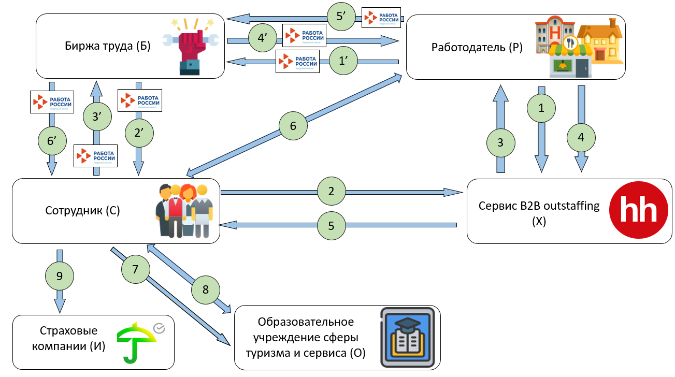
Рисунок 1 – Схема существующих процессов AS-IS
  - Для удовлетворения потребности в кадрах Работодатель (Р) размещает предложения вакансий в сервисе (Х), предлагающего услуги B2B-outstaffing, в результате чего к размещенным вакансиям может получить доступ любой соискатель занятости, зарегистрированный в соответствующем сервисе (Х).
  - Сотрудник (С) с целью поиска работы регистрируется и обращается в сервис (Х) через мобильное / компьютерное приложение и получает доступ к просмотру вакансий, размещенных Работодателями (Р). В результате Сотрудник (С) откликается на подходящую ему вакансию.
  - Сервис (Х) перенаправляет отклик Сотрудника (С) на вакансию Работодателю (Р) через API в приложение / на сайт, после чего Работодатель может выбрать между отказом Сотруднику (С) или согласием на трудоустройство.
  - Работодатель (Р) отправляет ответ на отклик Сотрудника (С) в API сервиса (Х). В случае, если отклик – это отказ, то дальнейшая цепочка действий прерывается. В случае, если Работодатель (Р) отправляет в Сервис (Х) согласие на отклик Сотрудника (С) в виде приглашения его на собеседование, результатом является подтверждение заинтересованности Работодателя (Р) в сотруднике (С).
  - Сервис (Х) отображает согласие Работодателя (Р) в приложении Сотрудника (С) в виде уведомления и создания личного чата между двумя сторонами трудовых отношений для того, чтобы те договорились о дальнейшей организации совместного трудового взаимодействия.
  - Дальнейшим этапом становится успешное заключение трудового договора или договора ГПХ и вступление трудовых отношений в силу.
  - Сотрудник (С) с целью повысить уровень компетенции и приобрести новые знания и навыки по специальности обращается в Образовательное учреждение сферы туризма и сервиса (О), после чего приобретает курсы и программы и становится слушателем.
  - После заключения договора оказания образовательных услуг между Сотрудником (С) и Образовательным учреждением (О) вступают в силу их взаимоотношения, результатом которых становится получение Сотрудником (С) сертификата или диплома, подтверждающего его владение соответствующей компетенцией.
  - Сотрудники (С) обращаются в Страховые компании (И) с целью заключить договор страхования от нежелательных увольнений.
1’) Согласно требованиям законодательства РФ (п. 2 ст. 53 ФЗ №565 [2]), Работодатель (Р) сообщает на биржу труда (в ЦЗН) (Б) о наличии свободных рабочих мест (вакансий) через Единую цифровую платформу «Работа России», после чего безработные, вставшие на учет на Бирже (Б), получают доступ к отклику на соответствующие вакансии.
2’) Биржа труда (Б) в рамках исполнения своих обязательств через платформу «Работа России» отображает Сотруднику (С) подходящие вакансии, в результате чего Сотрудник (С) получает возможность на них откликнуться.
3’) Сотрудник (С) через платформу «Работа России» откликается минимум на 2 вакансии, предложенные Биржей (Б), в установленные сроки с целью поиска работы, после чего Биржа может передать отклики соответствующим Работодателям (Р).
4’) Биржа труда (Б) перенаправляет отклик Работодателю (Р) через платформу «Работа России», после чего дожидается от него ответа.
5’) Если Сотрудника (С) принимают на работу, работодатель в течение 5 дней сообщает об этом на Биржу (Б) через платформу «Работа России», после чего Биржа (Б) снимает с учета Сотрудника (С) как безработного. В этом случае следующим шагом является стрелка 6. Однако если Работодатель (Р) в течение 5 дней сообщил на Биржу труда (Б) об отказе в трудоустройстве (с указанием причины), отмечая это через портал «Работа России», а также на Бирже (Б) больше нет подходящих Сотруднику (С) вакансий, то Биржа признает его безработным. В этом случае порядок описания стрелок сохраняется. Если подходящие вакансии находятся, то процесс их предложения Сотруднику (С) продолжается. Процесс начинается снова со стрелки 2’.
6’) После признания Сотрудника (С) безработным, с учетом предварительно внесенных личных данных на платформу «Работа России», одновременно Биржей (Б) принимается решение о назначении пособия по безработице (в случае наличия выходного пособия, выплата назначается после завершения предыдущих). Впоследствии Сотрудник (С) продолжает искать работу на Бирже (Б) либо через Сервис (Х).

Схема «После» внедрения сервиса с описанием внешних процессов
Схема на рисунке ниже описывает процессы, существующие за пределами сервиса «НоуТелл». В схеме учтены все предыдущие допущения.
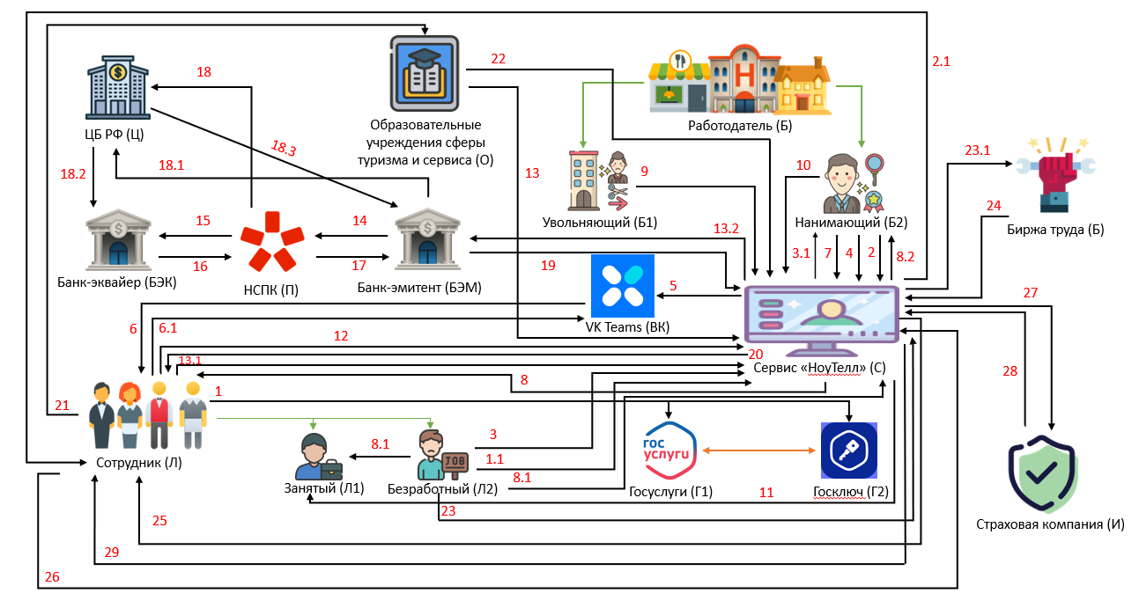
Рисунок 2 – Схема старых и новых процессов после внедрения сервиса (TO BE)
- Сотрудник (Л2) авторизуется на платформе госуслуг (Г1) и создает себе УКЭП на платформе Госключ (Г2).
  - Сотрудник (Л2) подключает в приложении сервиса (С) учетную запись Госуслуг (Г1) вместе с Госключом (Г2) и загружает свое резюме и имеющиеся сертификаты / дипломы о профессиональных достижениях.
- Нанимающие работодатели из числа представителей предприятий сферы обслуживания (Б2) получают доступ к размещению заявок на необходимые кадры на сайте сервиса (С), который виден Сотруднику (Л) в мобильном приложении НоуТелл.
  - Заявление обрабатывается сервисом (С) и размещается в приложении для сотрудников (Л) в виде объявлений о найме, на которые можно откликнуться через интерактивные элементы в приложении.
- Сотрудник (Л2) откликается на отображаемые предложения вакансий в приложении сервиса (С), после чего этот отклик становится виден работодателям (Б2) как уведомление от сайта.
  - Работодатели (Б2) видят в отклике резюме линейного сотрудника (Л2), его желаемый график работы и структурированный документ с профессиональными достижениями. Резюме работника (Л2) также отправляется в пул сотрудников в поиске вакансий, к которому имеют доступ нанимающие работодатели (Б2) предприятий сферы туризма и сервиса.
- Работодатели (Б2) в случае, если те заинтересованы сотрудником (Л2), направившим отклик, направляют ответный запрос (сообщение) в сервис (С) о том, что те готовы организовать дистанционное собеседование и указывают подходящее время.
- Сервис (С) после отправки ответного отклика работодателя (Б2) инициирует встречу в VK Teams (ВК), подключенной к сервису НоуТелл (С) для последующего проведения видео-собеседования.
- VK Teams (ВК) отправляет уведомление на смартфон служащего (Л2) о запланированной конференции и ее временем. Служащий (Л2) в праве изменить ее время, написав работодателю в чат в приложении НоуТелл, в результате чего работодатель перенаправляет запрос сервису (С), но с иными временными рамками.
  - Сотрудник (Л2) запускает конференцию в VK Teams (ВК) в обговоренное с работодателем (Б2) время, переходя по редирект-ссылке из приложения НоуТелл (С). Работодатель может участвовать в конференции из браузерной версии VK Teams, не устанавливая приложение на компьютер.
- По итогам конференции работодатель (Б2) выносит решение: если трудоустройство сотрудника (Л2) состоится, то он отправляет в сервис (С) запрос на формирование трудового договора, после чего заполняет все поля для работодателей, ставит УКЭП и отправляет подписанный договор в сервис (С).
- Сервис (С) направляет трудовой договор в приложение сотрудника (Л2) для двухстороннего заключения ТД. Также возможна альтернативная занятость – вместо ТД сервис может сформировать договор ГПХ, который можно подписать уже неквалифицированной подписью.
  - Сотрудник (Л2) подписывает полученный договор в приложении сервиса (С) и становится трудоустроенным (Л1).
  - Сервис (С) хранит трудовой договор и уведомляет работодателя (Б2), что договор с сотрудником (Л2) подписан и предоставляет возможность работодателю (Б2) скачать договор.
- Когда до момента истечения трудового договора / договора ГПХ остается полтора месяца, работодатель (Б1) оставляет характеристику служащего (Л1) в сервисе (С), которая добавляется к его резюме. Поскольку форма трудового договора состоит из отдельных полей, созданных сервисом, она же им и сканируется, благодаря чему сервис может определить сроки до окончания действия конкретных трудовых отношений. Уже за месяц до конца ТД сервис (С) отправляет резюме увольняемого сотрудника (Л1) в пул резюме освобождающихся и свободных сотрудников, который просматривают наниматели (Б2).
- Нанимающие работодатели (Б2) в процессе просмотра пула планируемых к сокращению сотрудников (Л1) выбирают подходящего на соответствующую должность и отправляют отклик на резюме.
- Линейный сотрудник (Л1) через сервис (С) получает отклик от работодателя и решает, подходит ли ему вакансия, предприятие и условия работы, на основе чего принимает решение – продолжить получать отклики от предприятий (Б2), либо договориться о трудоустройстве сразу после окончания текущего трудового договора. Если сотрудник отказывается от текущего предложения, то процесс под стрелкой 12 начинается только после положительного ответа.
- Линейный сотрудник (Л2) отправляет свой ответ работодателю (Б2) в приложении сервиса. После этого повторятся процесс, описанный стрелками 5-8.
- Образовательные учреждения сферы туризма и сервиса (О) размещают в сервисе (С) курсы переподготовки линейных сотрудников (Л), которые последние могу оплатить из приложения НоуТелл, предварительно привязав платежную карту.
  - Линейный сотрудник (Л) решает пройти образовательные курсы, представленные образовательными учреждениями сферы туризма и сервиса (О), после чего выбирает понравившийся ему из представленных в приложении сервиса (С), читает условия прохождения обучения и совершает предоплату.
  - Сервис (С) передает платежное сообщение линейного сотрудника (Л) в банк-эмитент (БЭМ), которое содержит реквизиты плательщика, сумму платежа и идентификационные данные продавца образовательных курсов (О).
- Банк-эмитент, получивший запрос от линейного служащего, в свою очередь, направляет запрос платежной системе НСПК (П) с подробной информацией о платеже с требованием выяснить корректность платежных данных продавца.
- НСПК (П) направляет запрос о подтверждении наличия соответствующего счета в банке-эквайере и его доступности для зачисления туда средств.
- Банк-эквайер ответным запросом к НСПК (П) подтверждает данные.
- НСПК отправляет запрос банку-эмитенту с целью подтвердить наличие средств на счете и его доступность для отправки средств, после чего банк-эмитент подтверждает запрашиваемую информацию.
- НСПК (П) после успешной авторизации банка-эмитента (БЭМ) и банка-эквайера (БЭК) отправляет платежные поручения в расчетную систему Банка России (Ц), который осуществляет перевод средств между корреспондентскими счетами банков-участников.
  - Банк России (Ц) Списывает (дебетует) соответствующую сумму с корсчета банка-эмитента (БЭМ).
  - Банк России (Ц) зачисляет (кредитует) на коррсчет банка-эквайера (БЭК) в своей системе.
  - ЦБ РФ (Ц) отправляет в банк-эмитент (БЭМ) уведомление об успешной оплате (эквайеру тоже).
- Банк-эмитент отправляет уведомление об успешной оплате в сервис (С), которое потом отображается покупателям (линейным служащим).
- НоуТелл (С) транслирует полученное сообщение об успешной оплате в приложение сервиса линейному служащему (Л).
- После успешной оплаты обучения, линейный сотрудник (Л) получает доступ к образовательной платформе на сайте или просто к сайту выбранного образовательного учреждения (О) (в зависимости от формы реализации обучения)
- После успешного прохождения обучения, образовательные учреждения (О) прикрепляют к резюме сотрудника в сервисе (С) полученный сертификат или диплом, после чего сервис начинает расчет весового коэффициента полученного документа в процессе работы линейного сотрудника (Л) и получения им отзывов от работодателей (Б1).
- Сотрудник (Л2), которому отказывают в трудоустройстве, заполняет интерактивную форму заявления на пособие по безработице в приложении сервиса (С) по собственному желанию.
  - Сервис (С) направляет заполненное заявление, а также данные электронной трудовой книжки сотрудника на сервер биржи труда (Б)
- Биржа труда рассматривает заявление и трудовую книжку сотрудника и назначает пособие, либо формирует документ с актуальными для сотрудников вакансиями при их наличии, после чего решение (документ) отправляется обратно в сервис (С). В случае наличия подходящих вакансий на бирже труда, дальнейшее взаимодействие осуществляется через платформу «Работа России». Если
- Сервис НоуТелл (С) отображает в приложении сотрудника (Л2) решение о назначении пособия по безработице.
- Сотрудник (Л) решает застраховать потерю работы при соблюдении условий, описанных в пункте 1.2.2.1. настоящей работы и отправляет запрос в сервис (С) о формировании страхового полиса.
- Сервис (С) перенаправляет запрос сотрудника в страховую компанию (И), а также данные его трудовой книжки.
- Страховая компания (И) через интегрированный API возвращает в сервис информацию о страховом полисе, его стоимости и условий действия.
- Сервис НоуТелл (С) отображает в приложении сотрудника (Л) сформированное страховое предложение с подробной информацией по нему, включая цену. После этого сотрудник может приобрести страховой полис, и тогда будут иметь место действия, описанные под стрелками 13.1 – 20. (С учетом того, что Банк-эквайер (БЭК) будет относиться к стороне страховой компании)

Пользовательские сценарии (UML Use-Case diagram)
В данном разделе будут разобраны и проанализированы ключевые пользовательские сценарии в сервисе «НоуТелл», количество которых – 5 штук:
1) Регистрация пользователя из числа сотрудников в приложении «НоуТелл».
2) Бесшовный переход из одной организации в другую без потерь времени
3) Возможность выбора и оплаты учебы в сервисе
4)Автоматическое формирование данных, необходимых для подачи заявления на получение пособия по безработице и их отправка на биржу труда
5) Формирование рейтингов сотрудников
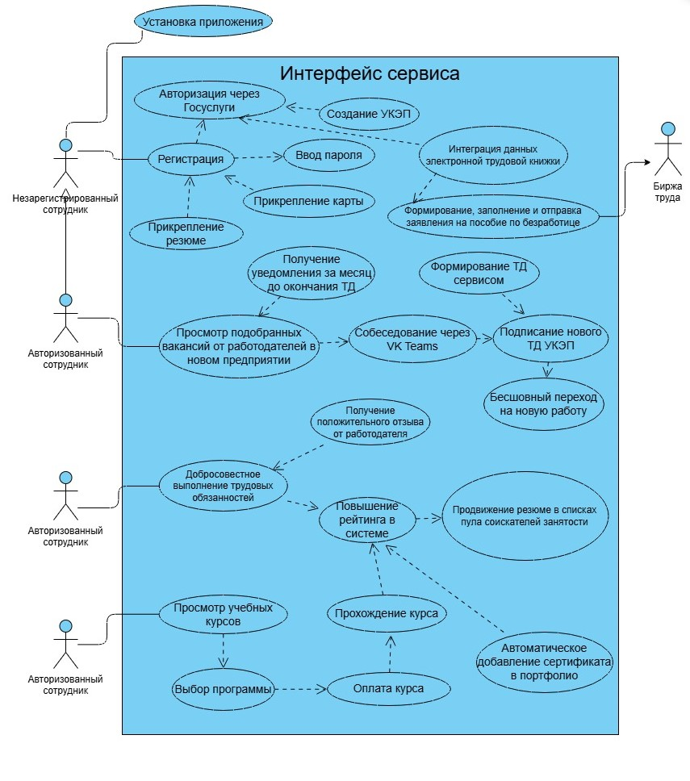
Рисунок 3 – Диаграмма прецедентов (UML Use-Case diagram)

Схема внутренней логики работы сервиса

Список использованных источников
  - С дефицитом кадров в 2025 году столкнулись более 90% отельеров // Ведомости URL: https://www.vedomosti.ru/society/news/2025/08/05/1129407-s-defitsitom-kadrov (дата обращения: 31.12.2025).
  - "Федеральный закон от 12.12.2023 N 565-ФЗ (ред. от 08.08.2024) "О занятости населения в Российской Федерации" (с изм. и доп., вступ. в силу с 01.03.2025)" // КонсультантПлюс. – 2025 (дата обращения: 01.01.2026).
  - Страхование от потери работы // Сбер страхование URL: https://sberbankins.ru/products/poterya-raboty/ (дата обращения: 10.01.2026).

